Problematika jizvy
(převzato a upraveno z „Pokus o komplexní pohled o problematiku jizvy“, MUDr.Alena Sojková)

Měkké tkáně dokonale obklopují hybnou soustavu. Musí se proto volně protahovat a vzájemně pohybovat v harmonii s klouby a svaly. Jakmile se tato harmonie a vzájemná spolupráce poruší, například přítomnou aktivní jizvou, může dojít v průběhu času ke vzniku bolesti a funkčním změnám v daném pohybovém segmentu, ale i na vzdálených místech.
Funkční poruchy pohybového aparátu mívají zpravidla multifaktoriální etiologii a jizva může být právě jedním z faktorů.

Definice jizvy:
„Jizva je pojivová struktura prostupující různými vrstvami měkkých tkání, vznikající jako výsledek hojení rány“ (Lewit K.).
Jizva nemá histologickou stavbu ani fyziologické vlastnosti zdravé ani poraněné tkáně. Je regenerát - biologicky méně hodnotná tkáň, která vyplnila předchozí defekt. Má odlišné reologické vlastnosti od zdravé tkáně. Její výsledná morfologie závisí na způsobu hojení rány.

Rozdělení a typy jizev:
a) podle hloubky postižení:
- povrchová jizva: omezena jen na kůži a podkoží
- hluboká jizva: zasahuje i do hlubokých tkání – fascií, svalů nebo šlachových struktur
b) podle časového korelátu:
- akutní
- subakutní
- chronická jizva
c) dělení jizev podle klinického nálezu:
- Jizva normálně zhojená, jemná a pevná, bledě růžová, nepřesahující úroveň kůže.
- Jizva patologická - atrofická, hypertrofická nebo keloidní. Představuje odchylku od typického hojení.
- Atrofická jizva: křehká, bledá, s výrazně sníženou odolností na mechanické a zejména tepelné podněty, bývá ohraničená na oblast původního traumatu. Může být i aktivní jizvou. Vzniká při snížené produkci kolagenu a redukovaném ukládání matrix při poruše rovnováhy mezi anabolickými a katabolickými procesy hojení rány.
- Hypertrofická jizva: je vypouklá, růžově červená, vyvýšená nad okolí kůže a ztluštělá, ohraničená na oblast původního traumatu. Bývá následkem porušení rovnováhy mezi katabolickými a anabolickými ději v procesu hojení rány.
- Keloidní jizva (keloid): bývá vypouklá nachově červená svědivá, výrazně vyvýšená proti okolí, zasahující mimo původní traumatickou hranici. Nebývá aktivní jizvou. Bývá často příčinou nepříjemných pálivých a svědivých bolestí i kosmetickým problémem.
(Na základě vyšetření elektronovou mikroskopií dochází u keloidu k abnormální depozici kolagenu a jsou přítomny odumřelé svazečky kolagenu, které se nevyskytují u hypertrofických jizev.)

Z hlediska funkčních poruch pohybového aparátu není rozhodující, je-li přítomna jizva atrofická, hypertrofická nebo keloid. Důležitá je lokalizace jizvy (nad kloubem, v oblasti fascie atd.), dále její bolestivost a protažitelnost ve všech vrstvách měkkých tkání.
Pokud je jizva protažitelná ve všech vrstvách, okolní tkáně se volně posouvají a je palpačně nebolestivá, bývá tzv. asymptomatická. Může být pouze kosmetickým problémem.
Bolestivá jizva - při protrahovaném hojení tkáně, při přetrvávajícím zánětu nebo chronickém přetížení oblasti jizvy dochází k uvolňování mediátorů typu histaminu, leukotrienů, interleukinů typu l a 6, prostaglandinů, cyklooxygenázy, kaliových iontů, oxidu dusnatého a jiných mediátorů, které způsobí vasodilataci kapilár a rozvoj edému v podkoží, a současně dráždí nocisenzory v kůži a podkoží. Snižuje se práh pro bolest. Následkem je primární hyperestezie - zvýšená přecitlivělost v jizvě. Vlivem změny elasticity a viskozity kůže v oblasti jizvy je snížená tolerance pro termické a mechanické podněty. Kůže s jizvou je tak méně odolná na změny tepelné a tlakové síly a může tak dojít k přetížení pohybového segmentu.
Aktivní jizva - přecitlivělá a bolestivá, bývá příčinou omezené posunlivosti a protažitelnosti měkkých tkání a následné funkční blokády v daném segmentu. Mění se pohyblivost v kloubu, vzniká i asymetrie svalového napětí mezi agonistickou a antagonistickou svalovou skupinou.

Aktivní jizva je tedy špatně protažitelná vůči spodině, palpačně citlivá s bolestivými body, bývají přítomné reflexní změny v okolí - hyperalgetické kožní zóny (HAZ), svalový spasmus se spoušťovými body, ale i edém popř. lymfedém měkkých tkání.
U hlubokých jizev je špatná posunlivost i proti kosti, v dutině břišní zjišťujeme bolestivou resistenci, která povoluje při jemném stlačení.
Pro aktivní jizvu jsou tedy charakteristické:
1) lokální změny
  - zvýšení viskozity kůže
  - snížení elasticity kůže (ztvrdnutí jizvy)
  - k zhoršení posunlivosti jednotlivých vrstev kůže, což je podmínkou hladkého pohybu měkkých tkání
2) globální změny
  - dochází často k snížení rozsahu hybnosti v segmentu
  - reflexní změny, zřetězení funkční poruchy v pohybovém systému
Aktivní jizva je velmi často následkem komplikovaných hojivých procesů pojivové tkáně. Ve velkém procentu je jizvou, která vznikla dávno v minulosti (po operaci, po úraze). Může být i z raně dětského věku. Jizva řadu let asymptomatická se může za určitých okolností (akutní infekt, stres) stát aktivní. Časový údaj zde není směrodatný, aktivnost jizvy není v žádném poměru k datu operace nebo traumatu.
Aktivní jizvy mohou vznikat po operacích (operace břišní dutiny, gynekologických a urologických operacích, po operaci štítné žlázy, operaci prsu, ale i po tonsilectomii apod.) nebo jako následek traumatických poranění (rány sečné, tržné, bodné atd.). Velmi často příčinou mohou být popáleniny, traumatické svalové ruptury a poranění vnitřních orgánů.
Důležité je, že změny v hlubších vrstvách měkkých tkání nemusí odpovídat lokalizaci kožního řezu a oblasti přítomné jizvy. Problém vzniká u laparoskopických operací a u operací laserem, kdy změny na povrchu kůže jsou opticky minimální, ale o to větší změny bývají v hlubokých vrstvách v podobě srůstů na fasciích a kontraktur svalových. Existují jizvy, které nemají žádný povrchový korelát a vznikly po zhojení vnitřních poranění tkání, např. jizvy po traumatických svalových rupturách, po těžkých porodech apod.
Vlivem aktivní jizvy tedy dochází k narušení harmonie měkkých tkání, k omezení aktivity kloubního a svalového systému, Dochází tak v průběhu času ke vzniku rozličných funkčních poruch a bolestivých stavů, a to nejen v segmentu kde se jizva nachází, ale i v rámci celého pohybového systému. Mohou být přítomny i poruchy funkce vegetativního nervového systému.
Příkladem mohou být aktivní jizvy po břišních a gynekologických operacích, které mohou způsobit bolest a omezenou extenzi v kříži, ale i bolesti hlavy, krční páteře, ramenních kloubech apod. Po operacích hrudníku aktivní jizva může být příčinou poruchy stereotypu dýchání, blokád žeber, ale i bolestí v oblasti hrudní a krční páteře.
Aktivní jizvy po ablaci mamy působí především lokálně. Vzniká často otok v okolí jizvy, blokády horních žeber na straně postižení, ale i bolestivá forma cervikobrachiálního syndromu nebo syndrom ztuhlého ramene. Bývají zde i rozsáhlé změny na fasciích hrudníku.
Aktivní jizvy v oblasti velkých kloubů dolních končetin mohou omezovat pohyb, mohou být příčinou poruchy stereotypu chůze.

K hodnocení charakteru a typu jizvy se ve světě i nás používá tzv.„ Vancouver Scar Scale“. Hodnotí se pigmentace, pružnost, výška jizvy, vaskularita (barva) jizvy, bolest a svědění v jizvě.
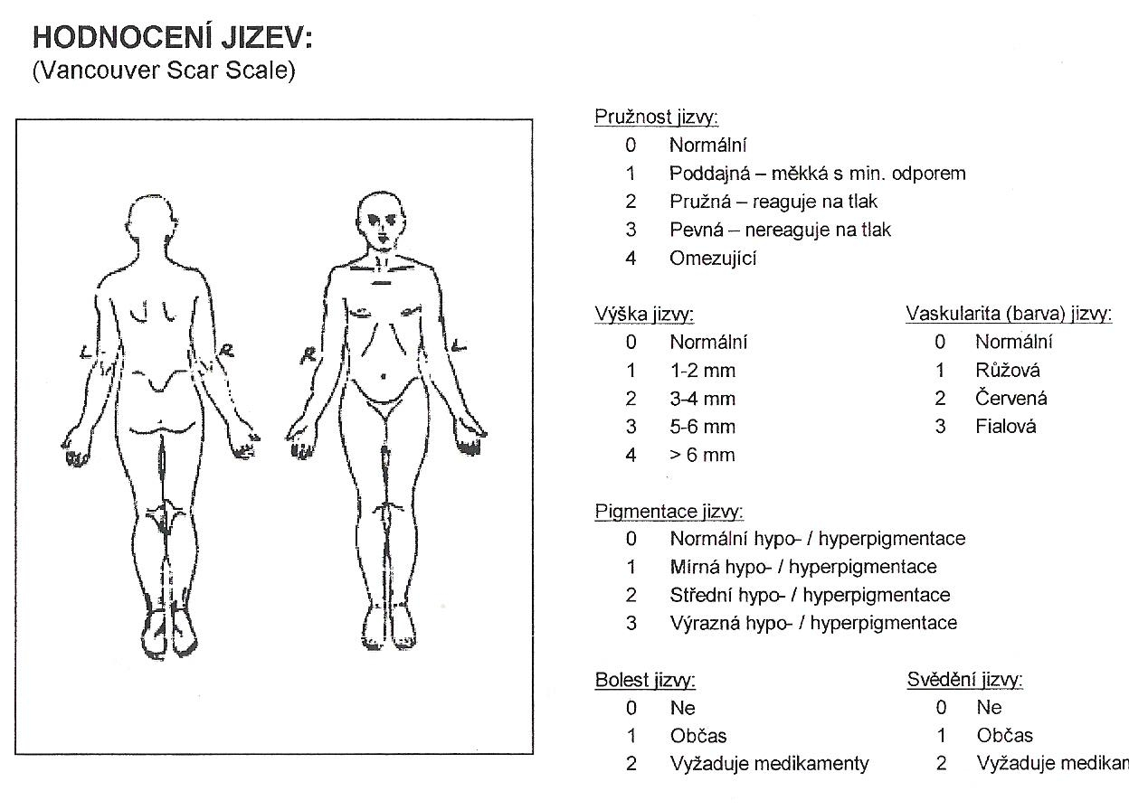

Literární zdroje:
- SOJKOVÁ, Alena. Pokus o komplexní pohled na problematiku jizvy: Atestační práce z oboru rehabilitace a fyzikální medicíny. Lázně Hodonín, 2006. Dostupné z: www.lecebne-lazne.cz/storage/get/403-problematika-jizvy.doc
- LEWIT, Karel. The Meedle effect in the reliéf of myofascial pain: časopis Pain, 1979, č.6,str. 83.
- MEENAKSHI, J., JAYARAMAN, V., RAMAKRISHNAN, K.M., BABU, M. Ultrastruktural diferentiation of abnormal scars . www.medbc.com.
- BERMAN, B., KAPOOR, S., ZELL, D. Keloid and Hypertrophic scar. Dostupný na www.emedicine.com

